Laboratoire 1a

Configuration de Git et récupération du projet

Javier Bolduc
Nom :

Objectifs:
À la fin de cette partie, vous serez en mesure de :
- configurer votre identité dans Git;
- distinguer Git de GitHub;
- créer un dépôt privé à partir d’un dépôt modèle;
- cloner un dépôt GitHub dans la machine virtuelle;
- ouvrir et exécuter un projet Python dans VS Code;
- effectuer une première modification;
- créer un commit;
- transmettre les commits vers GitHub avec un push;
- vérifier que le projet est sauvegardé sur GitHub.

Objectifs pédagogiques:

- Comprendre le fonctionnement de base d'un système de gestion de versions.
- Comprendre la relation entre Git, GitHub et un projet local.
- Utiliser GitHub pour centraliser et sauvegarder le travail réalisé.
- Adopter un premier flux de travail professionnel avec Git.

Matériel:

- La machine virtuelle de votre enseignant

Évaluation (formatif):

Capacité 3 : Vérifier l'atteinte des exigences et documenter le développement

À remettre à la fin du labo : Rien à remettre

Vérification de la VM
À l’aide du guide de préparation à l’environnement de programmation faites la troisième partie. C’est une partie qui vérifie que tous vos outils sont bien en place.

Git et GitHub

Git est un logiciel installé sur votre ordinateur. Il permet de conserver l’historique des modifications apportées à un projet.

GitHub est un service en ligne qui permet d’héberger des dépôts Git.
Le projet existe donc à deux endroits :
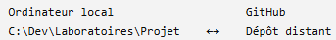

Les principales opérations seront :

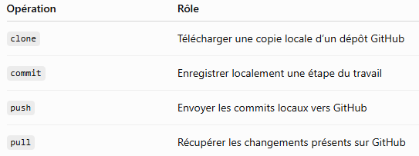

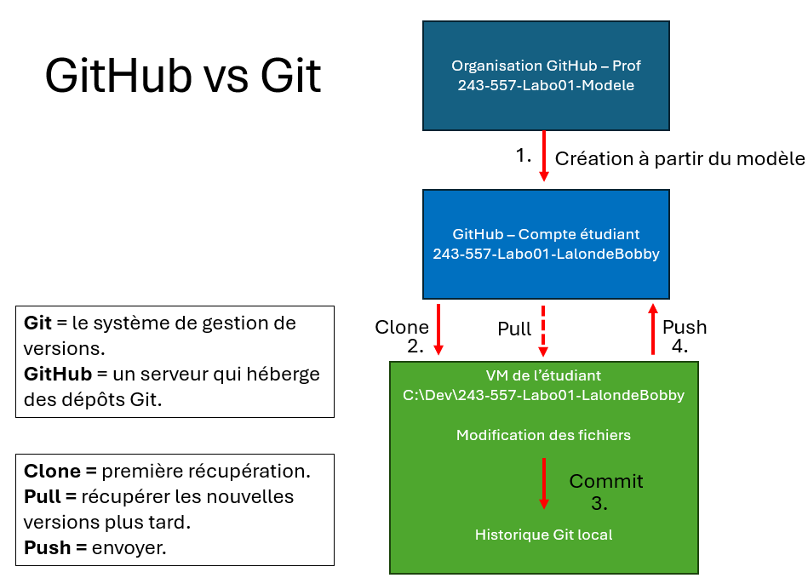

Dans ce laboratoire, vous n'utiliserez pas Pull. Il sera utilisé lorsque votre dépôt GitHub contiendra de nouveaux commits qui ne sont pas présents dans votre copie locale.

Configurer votre identité Git

Ouvrez VS Code, puis ouvrez un nouveau terminal :
Terminal → Nouveau terminal

Le terminal utilisé dans ce cours est PowerShell.

Configurez votre nom

Exécutez la commande suivante en remplaçant le nom par le vôtre :

Configurer votre adresse courriel

Utilisez une adresse associée à votre compte GitHub :

Vérifier la configuration

Exécutez :

Vous devriez notamment voir :

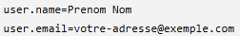

Créer votre dépôt à partir du modèle dans GitHub

Ouvrez le dépôt modèle fourni par l’enseignant :

https://github.com/cegep-limoilou-programmation/243-557-DiagnosticTool.git

Connectez-vous si ce n’est pas déjà fait à GitHub : Sign in

Créer un nouveau dépôt

Cliquez sur le bouton :
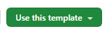

Puis sélectionnez : Create a new repository

Vérifier le modèle utilisé

Dans la section Start with a template, vérifiez que le modèle suivant est sélectionné :
cegep-limoilou-programmation/243-557-DiagnosticTool

Laissez l’option suivante désactivée : Include all branches

Choisir le propriétaire

Dans le champ Owner, sélectionnez votre compte GitHub personnel.

Nommer le dépôt

Utilisez obligatoirement la convention suivante : 243-557-DiagnosticTool-NomPrenom

Respectez les règles suivantes :
- aucun espace;
- aucun accent;
- inscrire le nom de famille avant le prénom;
- conserver exactement le numéro du cours et du laboratoire.

Choisir la visibilité

Dans Choose visibility, sélectionnez : Private

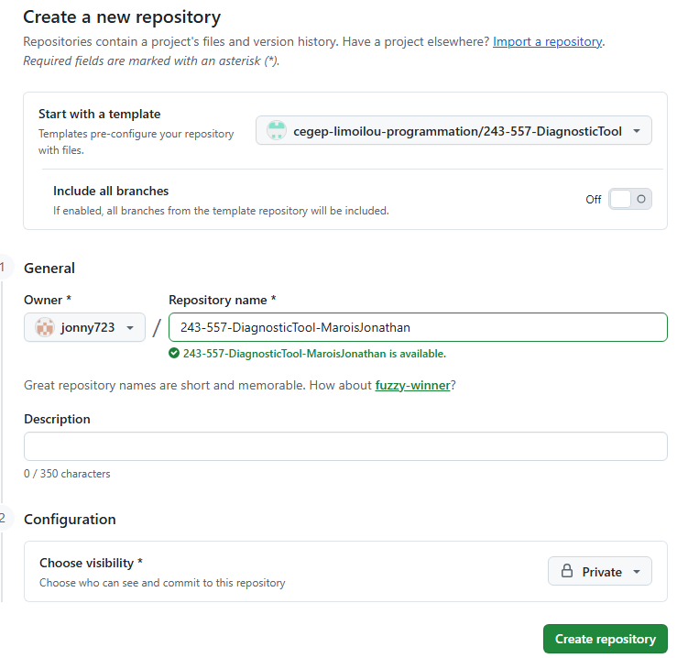

Créer le dépôt

Cliquez sur : Create repository

GitHub créera un nouveau dépôt dans votre compte à partir du modèle du laboratoire.

Vérifier le résultat

Le nom du dépôt devrait ressembler à ceci :

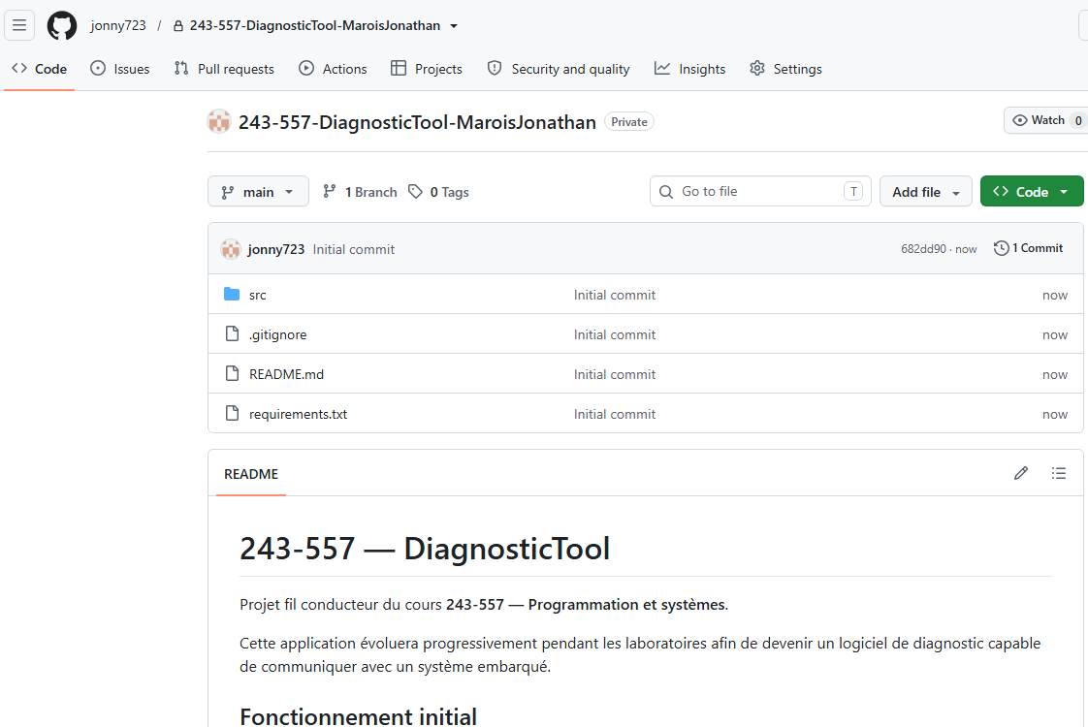

Clonage : de GitHub vers Git (VM locale)

Le clonage permet de créer, dans la machine virtuelle, une copie locale de votre dépôt GitHub.

Cette copie contiendra :
- les fichiers du projet;
- l’historique Git;
- l’adresse du dépôt distant GitHub.

Création de la structure des dossiers de la VM

Sur votre VM créez la structure de dossier suivante :
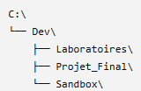

Autoriser le lien entre VS Code et GitHub

Dans VS Code, si vous êtes déjà dans un dossier, allez dans File Close folder.

Dans VS Code, appuyez sur :

Tapez ensuite :

Sur cette fenêtre cliquez sur : Allow

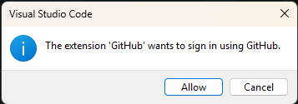
Choisissez : Chrome

Autorisez le lien entre VS Code et GitHub.

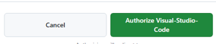

Cochez la case et cliquez sur Ouvrir VS Code.
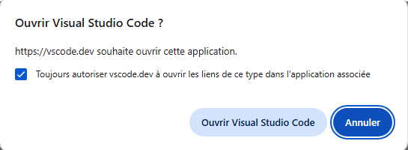

Cliquez sur le bon dépôt : votreComptePerso/243-557-Labo01-NomPrenom

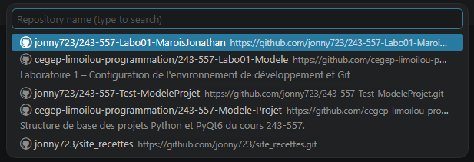

On choisit ensuite le dossier parent :

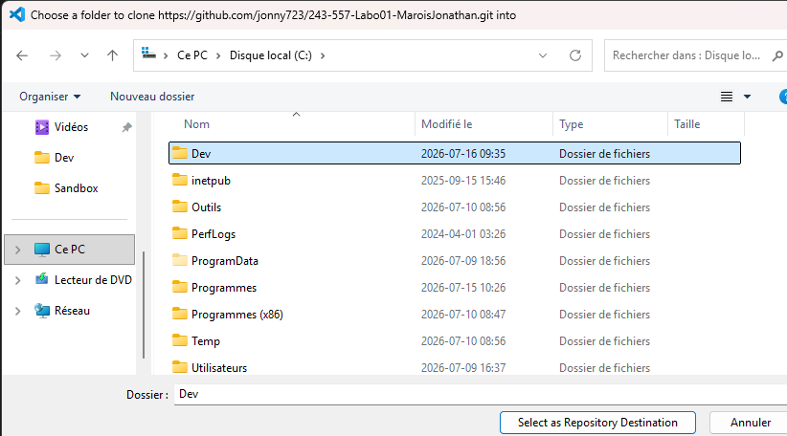

On s’authentifie.

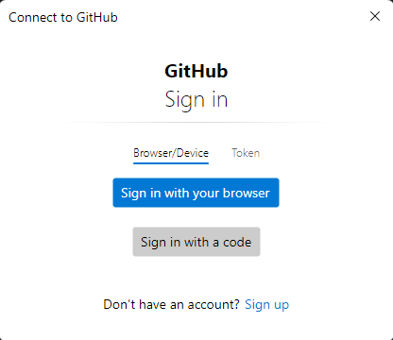

On clique sur Open.

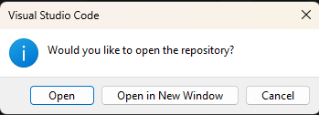

Le projet est bien cloné, mais VS Code peut encore l'ouvrir encore en Restricted Mode.

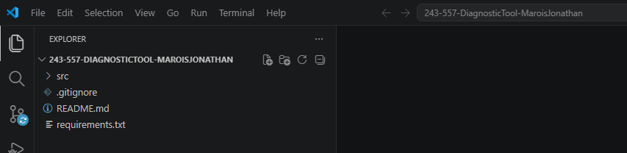

Si c’est le cas, cliquez sur Manage, puis Trust.

Installer les dépendances

Dans le terminal de VS Code :

PyQt6 est déjà installé.
C’est pour vous montrer que c’est possible d’indiquer les requis dans un fichier texte et de les installer de façon automatique.

Exécuter le programme

Toujours dans le terminal :

Vous devriez voir apparaître la fenêtre :
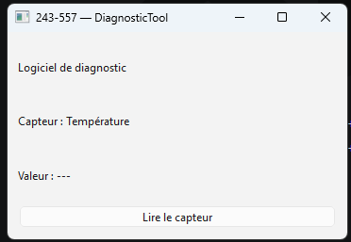

Première modification

Faites une petite modification :
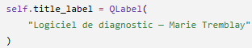

Puis :
- enregistrer (Ctrl+S);
- exécuter de nouveau le programme;
- vérifier que la modification apparaît.

Vous avez modifié la copie locale!

Premier commit

Ouvrir le contrôle de code source
Cliquez sur l'icône Source Control (la branche Git) dans la barre latérale gauche.
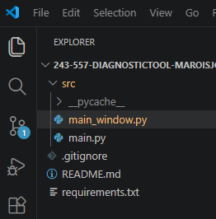
Vous devriez voir le fichier :
avec un M (Modified), indiquant que Git a détecté une modification.

Préparer le fichier
Cliquez sur le + à droite du fichier.
Le fichier passera dans la section Staged Changes.
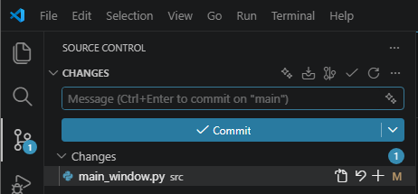
Git permet de préparer uniquement les fichiers que l'on souhaite inclure dans le prochain commit.
Stage signifie : « Je veux inclure cette modification dans mon prochain commit. »

Écrire un message

Dans la zone de message, entrez : Personnalisation du titre de l'application

Un bon message décrit ce qui a changé.

Créer le commit

Cliquez sur : Commit

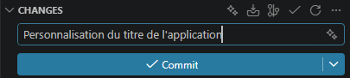

Vérification

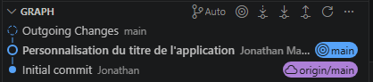

Pourquoi main et origin/main ne pointent-ils pas au même endroit ?

Premier Push

Observer Git Graph
Avant le Push, Git Graph devrait ressembler à ceci :

Les branches main et origin/main ne pointent pas sur le même commit.
Cela signifie que :
- le commit existe dans le dépôt Git local;
- GitHub n'a pas encore reçu cette modification.

Effectuer le Push

Dans VS Code, cliquer sur : Sync Changes ou Push

Explication :
Le Push envoie les nouveaux commits du dépôt Git local vers le dépôt GitHub.

Vous allez voir cette fenêtre :
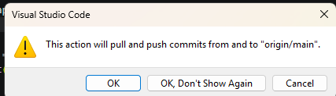

Cliquez sur OK.

Vérifier Git Graph

Après le Push, Git Graph devrait ressembler à ceci :

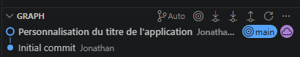

Les branches main et origin/main pointent maintenant sur le même commit.
Le dépôt Git local et le dépôt GitHub sont synchronisés.

Vérifier sur GitHub

Ouvrez votre dépôt GitHub dans un navigateur.
Vérifiez que :
- le dernier commit est visible;
- le fichier src/main_window.py contient votre modification.

À retenir

- Git est installé sur votre ordinateur.
- GitHub est un service d'hébergement de dépôts.
- Un dépôt GitHub n'est pas un dossier local.
- Le clonage crée une copie locale.
- Un commit sauvegarde localement.
- Un push envoie les commits vers GitHub.

Action | Où s'exécute l'action ? | Résultat
Créer le dépôt | GitHub | Nouveau dépôt
Clone | Git → VM | Dépôt Git local
Modifier | VM | Fichiers modifiés
Commit | Git local | Nouvelle version
Push | Git local → GitHub | Synchronisation

Questions!

Complétez les phrases suivantes :
- Un clone permet de _________tirer le projet_____________________.
- Un commit permet de ______________écririr un message_______________.
- Un push permet de ___________le déplayer sur github____________________.

